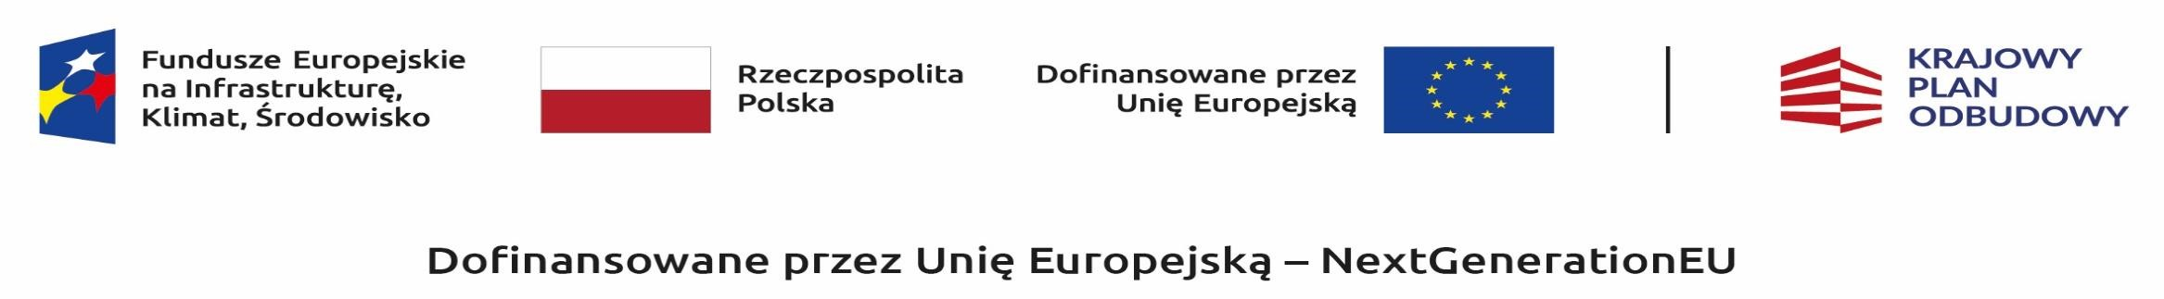

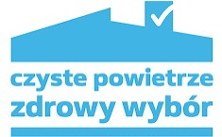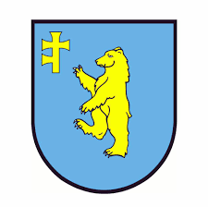

Realizacja Programu Priorytetowego CZYSTE POWIETRZE na terenie Gminy Wierzbno – stan na dzień 30.09.2025r.

1. Liczba złożonych wniosków o dofinansowanie – 70
- Liczba zawartych umów - 61

Liczba zrealizowanych przedsięwzięć – 34

Kwota wypłaconych dotacji dla przedsięwzięć z terenu Gminy Wierzbno – 1 234 580,42 zł

